Российская Федерация
Иркутская область
Усольское районное муниципальное образование
А Д М И Н И С Т Р А Ц И Я
Городского поселения
Среднинского муниципального образования

От 15.12.2017г. п. Средний № 93

П О С Т А Н О В Л Е Н И Е

Об утверждении дизайн-проекта дворовой территории ДОС-6, ДОС-7, ДОС-21, подлежащей благоустройству в 2018 году в рамках муниципальной программы «Формирование современной городской среды на территории городского поселения Среднинского муниципального образования на 2018-2022г.г.»

В целях создания современного и комфортного облика дворовых и общественных территорий, формирования доступной среды для маломобильных групп населения на территории городского поселения Среднинского муниципального образования, руководствуясь Федеральным законом от 06.10.2003г. № 131-ФЗ "Об общих принципах организации местного самоуправления в Российской Федерации", протоколом о проведении собрания жителей по вопросу обсуждения дизайн-проекта дворовой территории ДОС-6, ДОС-7, ДОС-21, подлежащей благоустройству в 2018 году в рамках муниципальной программы «Формирование современной городской среды на территории городского поселения Среднинского муниципального образования на 2018-2022г.г.» от 11.12.2017г. №01, Уставом городского поселения Среднинского муниципального образования, глава городского поселения Среднинского муниципального образования
П О С Т А Н О В Л Я Е Т:

- Утвердить дизайн-проект дворовой территории ДОС-6, ДОС-7, ДОС-21, подлежащей благоустройству в 2018 году в рамках муниципальной программы «Формирование современной городской среды на территории городского поселения Среднинского муниципального образования на 2018-2022г.г.» (приложение №1);
- Специалисту-делопроизводителю Сопленковой О.А. разместить данное постановление на официальном сайте в сети «Интернет» и опубликовать в газете «Новости»;
3. Контроль за исполнением настоящего постановления оставляю за собой.

Исполняющий обязанности главы городского поселения
Среднинского муниципального образования Т.Е. Сагитова

Приложение №1
к постановлению №93 от 15.12.2017г.

ДИЗАЙН-ПРОЕКТ
дворовой территории ДОС-6, ДОС-7, ДОС-21,
подлежащей благоустройству в 2018 году в рамках муниципальной программы «Формирование современной городской среды на территории городского поселения Среднинского муниципального образования на 2018-2022г.г.»

Перечни игрового и спортивного оборудования, элементы благоустройства и озеленения, виды покрытий приведены в приложениях №1/2; 1/3; 1/4. Схема в масштабе приведена в приложении 1/1.

Приложение 1/1
Схема
дворовой территории ДОС-6, ДОС-7, ДОС-21,
подлежащей благоустройству в 2018 году в рамках муниципальной программы «Формирование современной городской среды на территории городского поселения Среднинского муниципального образования на 2018-2022г.г.»

Масштаб схемы 1см:1000см

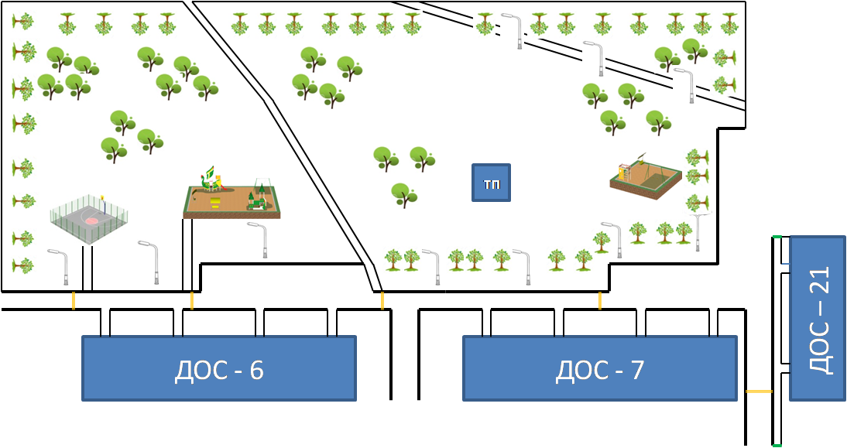

УСЛОВНЫЕ ОБОЗНАЧЕНИЯ:

1. Клен Гиннала; .
2. Вяз гладкий;
3. Столб освещения со светильником светодиодным холодного свечения мощностью 5000 люмий;

4.
Площадка для стритболла размером 15*15 м; с ограждением металлическим высотой 3,5 м; с покрытием прорезиненным с разметкой; кольцом для баскетбола и футбольными воротами;
5.
Площадка детская игровая размером 20*20 м с покрытием песчаным. Состав игрового оборудования: качели двойные
на цепях с сиденьем обрезиненным - 1шт.; песочный дворик «Опушка» длина 4,8м, ширина 4.12, высота 3м; детский игровой комплекс «Летучий корабль» (высота 4,18м, длина 6,56 м, ширина 2,24м); лавки с навесом – 2 шт.; урны- 2 шт.
6. Искусственная дорожная неровность (ИДН) шириной 0,5 м;
- Асфальтовое покрытие проезжей части дворовой территории и парковок толщиной 10 см;
- Асфальтовое покрытие пешеходных дорожек и тротуара толщиной 4 см;
9. Пандус
10. Парковочные места

10. Площадка детская игровая размером 10*10м с покрытием песчаным . Состав оборудования: качели двойные на цепях с сиденьем обрезиненным -1 шт. ; спортивный комплекс 1 шт. высота 2,2м, ширина 1,5 м, длина 2,6 м; лавка с навесом - 1 шт. , урна - 1 шт.

Приложение №1/2
Перечень оборудования на детской игровой и спортивных площадках к дизайн-проекту дворовой территории ДОС-6, ДОС-7, ДОС-21, подлежащей благоустройству в 2018 году в рамках муниципальной программы «Формирование современной городской среды на территории городского поселения Среднинского муниципального образования на 2018-2022г.г.»

Детские игровые площадки размером 20*20 м и 10*10 м отсыпаются песком без примесей щебня, камней. Оборудование устанавливается путем бетонирования закладных деталей в грунт на всю глубину закладных деталей (расстановка оборудования осуществляется согласно утвержденной схеме).
качели двойные с сидением обрезиненным на гибкой подвеске - 2шт./ 4шт.
Песочный дворик «Лесная опушка»- 1 шт.

Детский игровой комплекс «Летучий корабль» -1 шт.

Детский спортивный комплекс - 1 шт.

Лавочка с навесом – 3 шт.

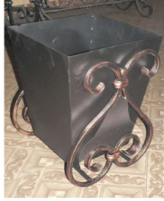

Урна металлическая – 3 шт.

Площадка для стритбола размером 15*15 м с баскетбольным кольцом и воротами для минифутбола, ограждение высотой 3,5 м металлическое, покрытие площадки из резинопола с разметкой (согласно стандартам игр). Резинопол укладывается на подготовленное основание из асфальтобетона. Оборудование площадки устанавливается путем бетонирования закладных деталей в грунт.
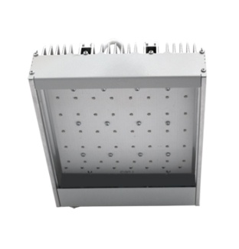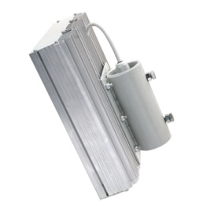
Светильник светодиодный на кронштейне мощностью 5 000 люмий, цвет свечения белый – 12 шт., устанавливается на существующие железобетонные опоры согласно утвержденной схеме.

Приложение №1/3
Перечень озеленения к дизайн-проекту
дворовой территории ДОС-6, ДОС-7, ДОС-21,
подлежащей благоустройству в 2018 году в рамках муниципальной программы «Формирование современной городской среды на территории городского поселения Среднинского муниципального образования на 2018-2022г.г.»

Вяз – 40 шт., саженцы высотой 2-2,5 м

Клен Гиннала – 24 шт., саженцы высотой 1,5-2 м.

Высадка озеленения осуществляется согласно схеме.

Приложение №1/4
Перечень видов покрытий пешеходных дорожек и придомовых проездов к дизайн-проекту дворовой территории ДОС-6, ДОС-7, ДОС-21, подлежащей благоустройству в 2018 году в рамках муниципальной программы «Формирование современной городской среды на территории городского поселения Среднинского муниципального образования на 2018-2022г.г.»

Пешеходные дорожки, расположенные на дворовой территории ДОС-6, ДОС-7, ДОС-21 должны быть выполнены с применением асфальтового покрытия мелкозернистого толщиной 40 мм по уплотненному основанию из щебня фракцией 40-70 мм толщиной 150 мм с установкой бордюрного камня вдоль дорожек. Размер бордюрного камня 1000*200*80 мм. Ширина пешеходных дорожек составляет 1,5 м. Примыкания пешеходных дорожек к придомовым проездам, парковкам автомобилей, спортивной и игровым площадкам должны быть выполнены на одном уровне, без порожков в целях обеспечения беспрепятственного проезда детских и инвалидных колясок.
Пешеходные дорожки, ведущие в подъезды жилых домов, должны быть выполнены с применением асфальтового покрытия мелкозернистого толщиной 40 мм по уплотненному основанию из щебня фракцией 40-70 мм толщиной 150 мм с установкой бордюрного камня вдоль дорожек. Размер бордюрного камня 1000*200*80 мм. Ширина пешеходных дорожек составляет 2м.
Тротуар вдоль ДОС – 21 должен быть выполнен с применением асфальтового покрытия мелкозернистого толщиной 40 мм по уплотненному основанию из щебня фракцией 40-70 мм толщиной 150 мм с установкой бордюрного камня вдоль тротуара. Размер бордюрного камня 1000*200*80 мм. Ширина тротуара составляет 1 м. Примыкания тротуара к проезжей части придомовых проездов оформляются пандусами с уклоном от 1:10,1 до 1:12 в целях обеспечения беспрепятственного проезда детских и инвалидных колясок. Примыкания тротуара к придомовым пешеходным дорожкам должны быть выполнены на одном уровне, без порожков в целях обеспечения беспрепятственного проезда детских и инвалидных колясок.
Придомовые проезды должны быть выполнены с применением асфальтового покрытия крупнозернистого толщиной 60 мм и мелкозернистого толщиной 40 мм по уплотненному основанию из щебня фракцией 40-70 мм толщиной 300 мм с установкой бордюрного камня вдоль дорожного полотна. Размер бордюрного камня 1000*300*150 мм. Ширина дорожного полотна составляет 4 м и 6 м (в соответствии с утвержденной схемой).
Места парковок для автомобилей должны быть выполнены с применением асфальтового покрытия крупнозернистого толщиной 60 мм и мелкозернистого толщиной 40 мм по уплотненному основанию из щебня фракцией 40-70 мм толщиной 300 мм с установкой бордюрного камня вдоль дорожного полотна. Размер бордюрного камня 1000*300*150 мм. Глубина парковок для автомобилей составляет 5 м.
В целях поддержания безопасности дорожного движения при передвижении автомобилей по придомовой территории установить искусственные дорожные неровности шириной 500 мм в количестве 4-х единиц (в соответствии с утвержденной схемой).

